Бөек Җиңүне каршылап...
Декабрь аенда Туймәт төп белем мәктәбендә тарих буенча фән атналыгы үтте. Әлеге предмет атналыгы тематикасы буенча Бөек Җиңүнең 70 еллыгына багышланды. Атналык барышында балалар сугыш, әһәмияткә ия булган зур бәрелешләр, тарихи даталарга кагылышлы төрле чараларда катнаштылар. 3 нче декабрьдә укучылар Билгесез Солдат көнен тантаналы линейка рәвешендә билгеләп үттеләр. Соңыннан 5 – 9 нчы сыйныфлар авыл мәдәният йорты каршында урнашкан Билгесез солдат һәйкәленә венок куйдылар.
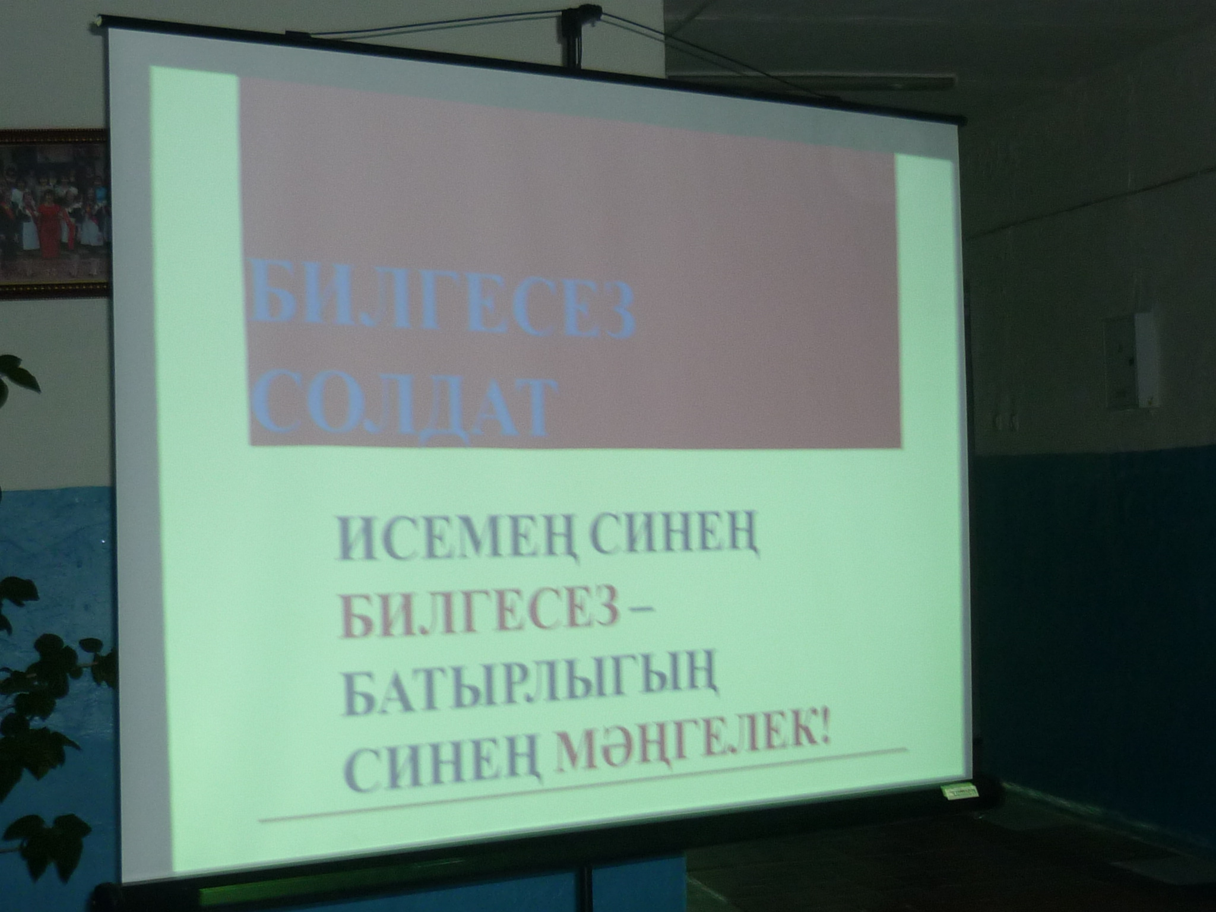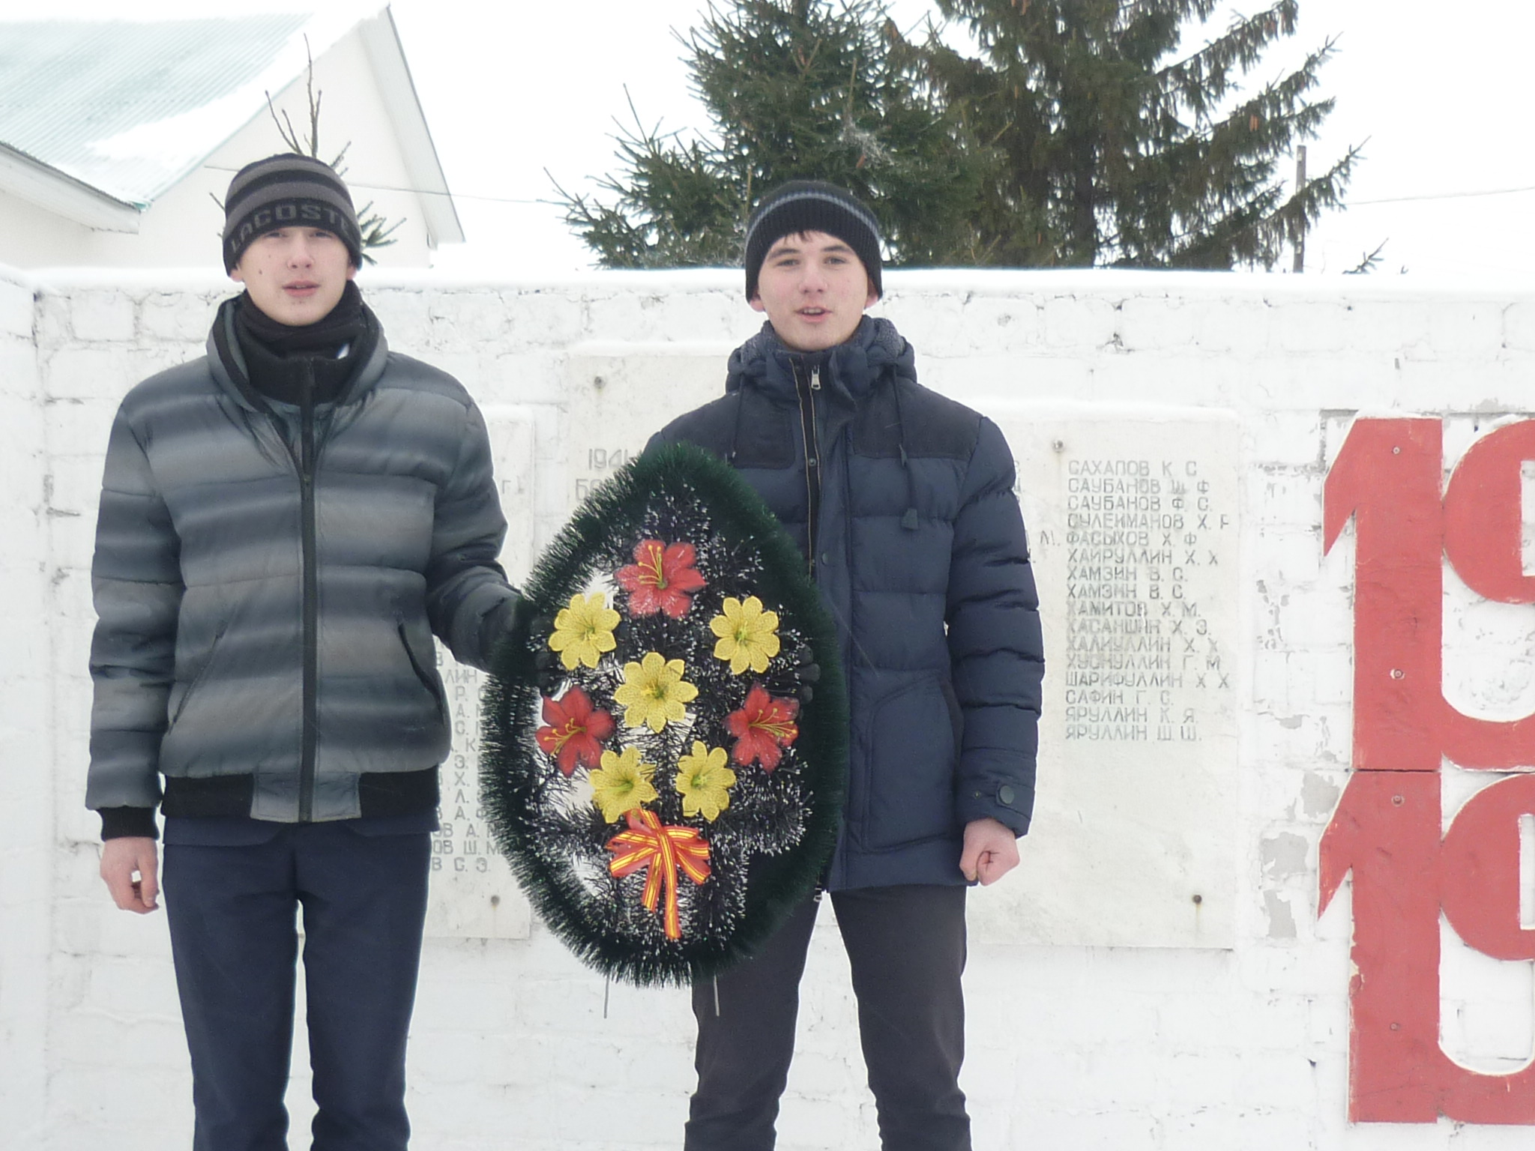
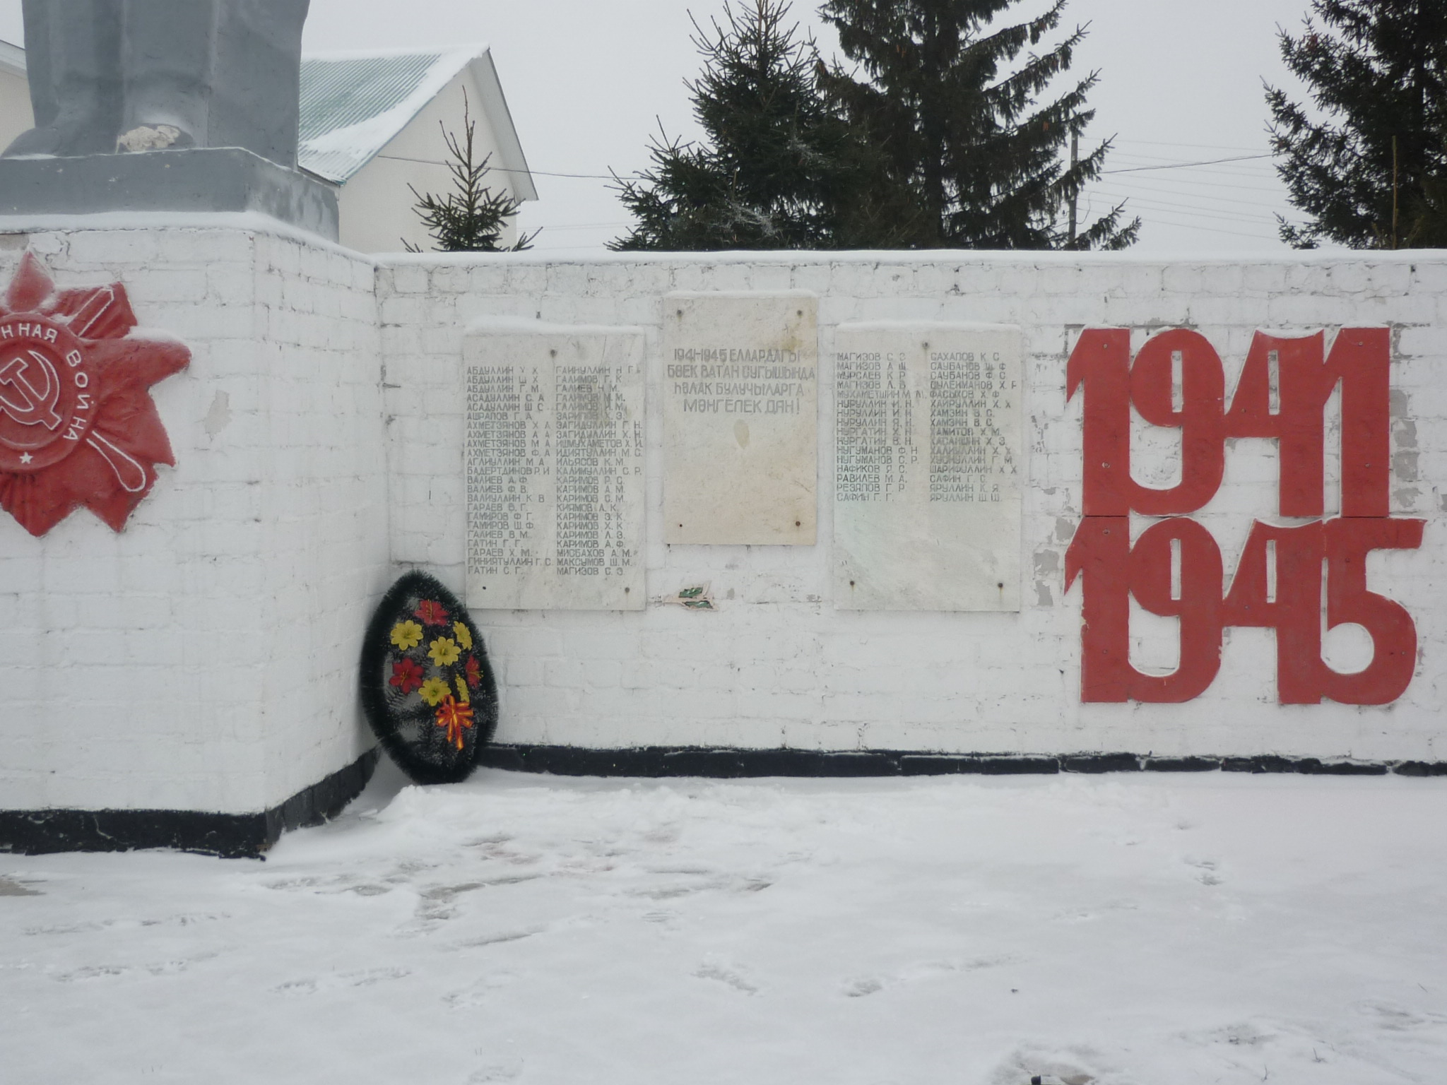
Билгесез солдат
Һәйкәл тора. Имеш, сөйлиләр,
Бу — билгесез солдат һәйкәле.
Билгесезме шушы бакыр кеше?
Билгесезме, хәтер, әйт әле?!
Атакага күтәрелдек бергә,
Ега сукты әҗәл бер мәлне,
Вакытлыча янә терелдем мин,
Ул — мәңгелек сынга әйләнде.
Каршысында түтәл — түтәл гөлләр
Изге ялкын булып яналар,
Баш өстендә таңнан кошлар сайрый,
Эргәсендә сайрый балалар.
Ә артында аның чал бер хатын
(Ил әнисе — улдыр, мөгаен.)
Ничәмә ел инде өнсез елый,
Салкын ташка бәреп маңгаен.
Җиңү! Кояш балкый бер битеңдә,
Бер битеңдә — моңсу ай һаман.
Бер күзеңнән шатлык нуры сибелә,
Бер күзеңнән әче яшь тама…
Мостай Кәрим

Ә 3 – 5 нче сыйныф укучылары сугыш темасына рәсем конкурсында бик теләп катнаштылар.
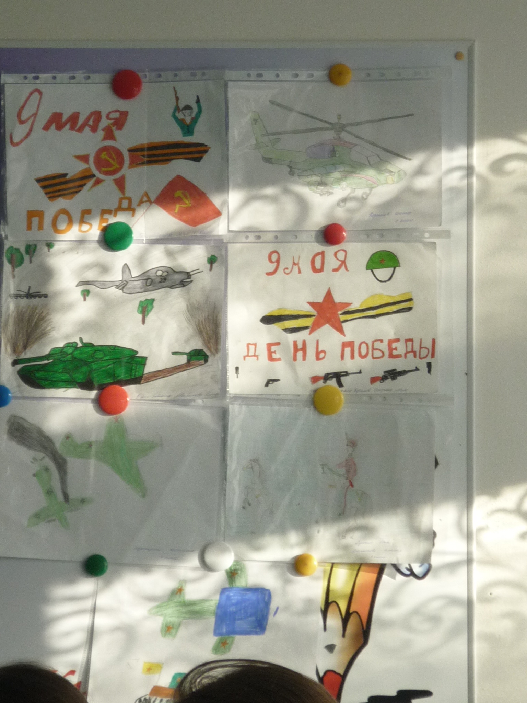
9 нчы декабрь – Ватан каһарманнары көне. Шул уңайдан мәктәпнең Туган якны өйрәнү музеенда ачык сыйныф сәгате оештырылды. Тарих укытучысы ярдәмендә балалар Чирмешән районының 5 Советлар Союзы герое һәм 1 Россия герое булган ватандашлары турында мәгълүмат тупладылар.

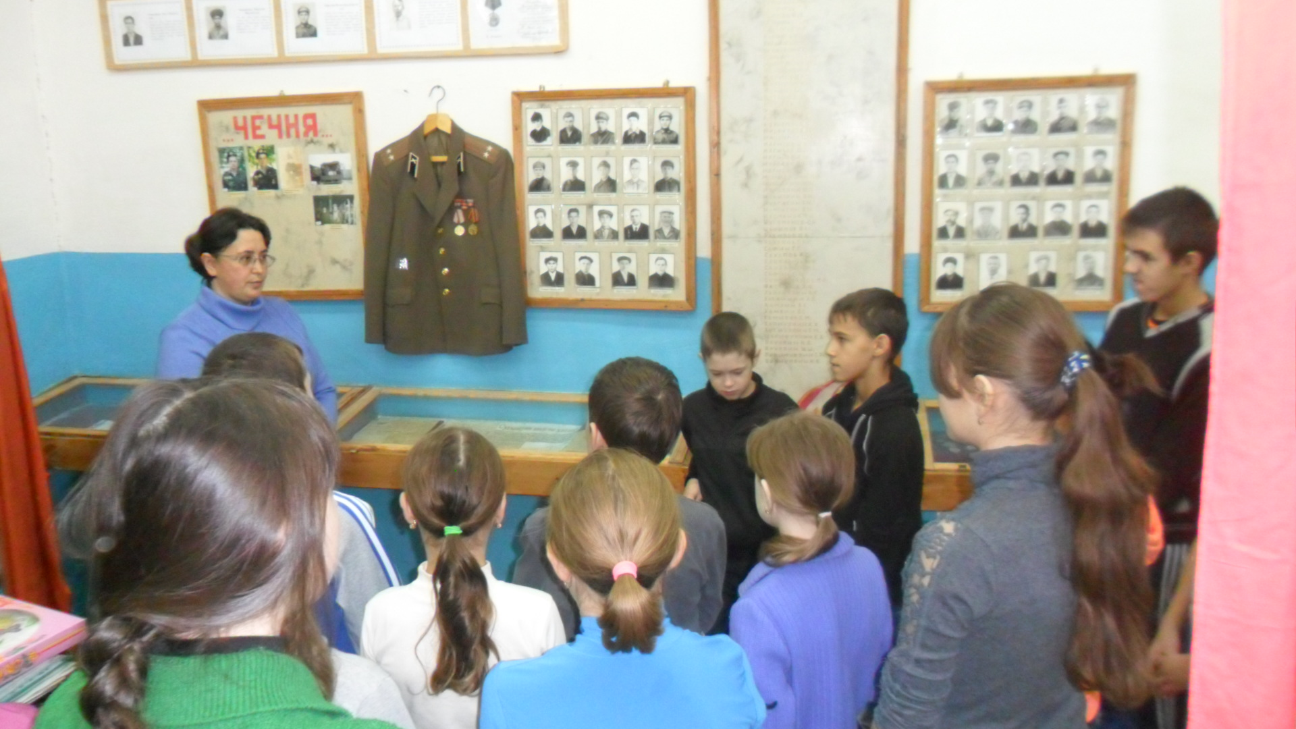

8 – 9 нчы сыйныфлар Җиңү викторинасында көч сынадылар. Сораулар җиңелләрдән төзелмәгән иде, җавап эзләү өчен балаларга күп тырышырга туры килде. Өстәвенә, викторина барышында укучыларга җавапта аталган җирлекне картадан, тарихи шәхесләрнең портретларын, хәрби техникаларны, орденнарны дөрес күрсәтергә, ребуслар чишәргә туры килде.
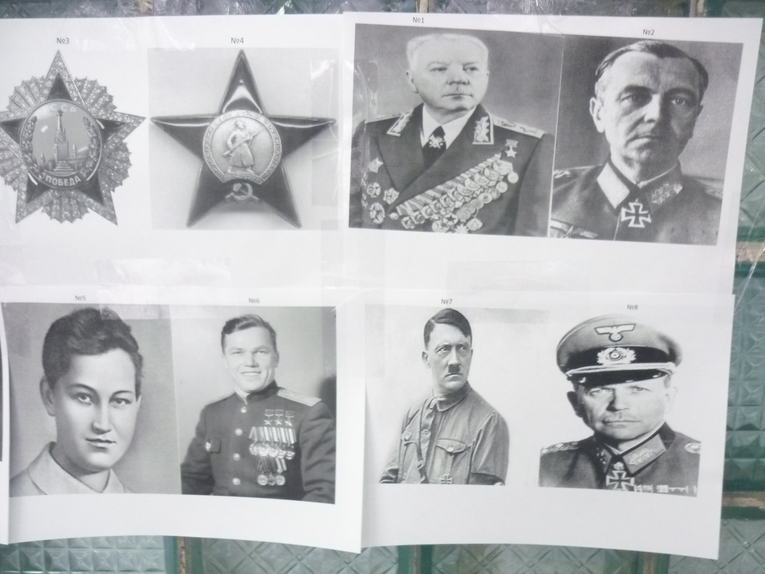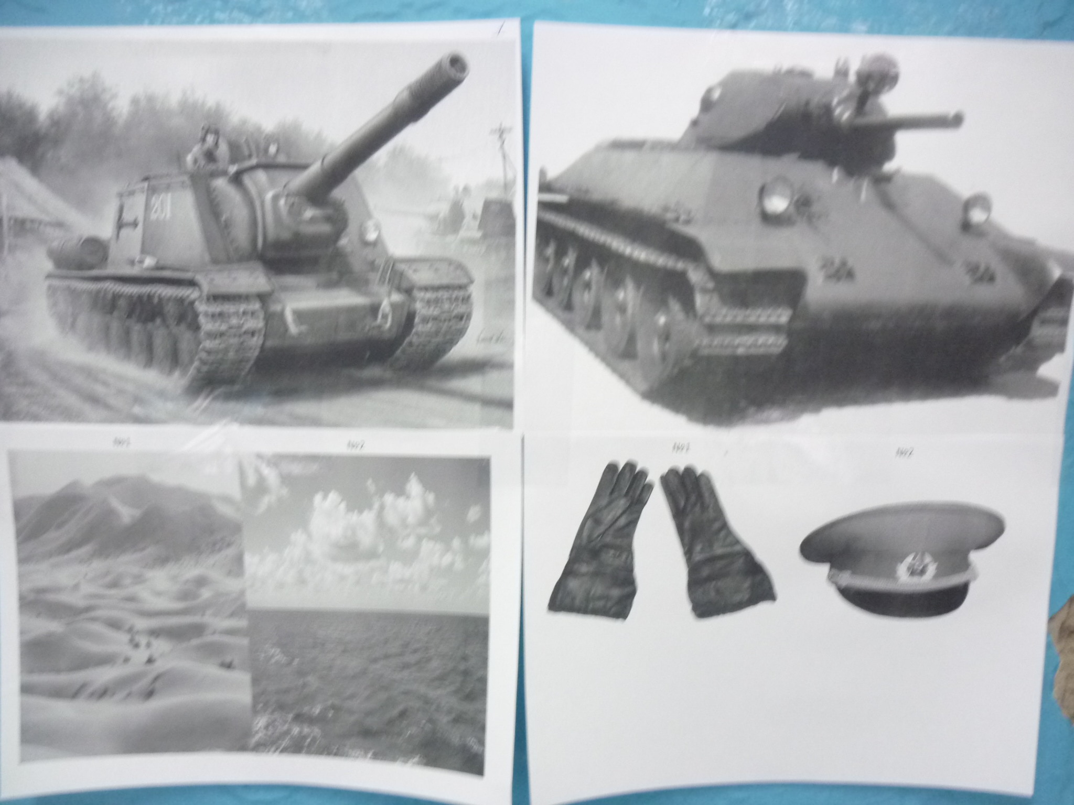
1418 КӨН
Бер мең дүрт йөз унсигез көн,
Бер мең дүрт йөз унсигез төн
Тетрәп торды җирләр көн-төн,
Күкрәп торды күкләр көн-төн,
Коеп торды өстебезгә
Бер өзлексез ут яңгыры:
Янды шәһәр,
Авыл белән
Янды бергә иген кыры.
Янды йөрәк!
Күкрәкләрдә
Үч ялкыны күтәрелде.
Өермәдәй соңыннан Берлин
Урамына бәреп керде.
һәм ул ялкын байрак булып
Балкыр рейхстагка менде.
… Бер мең дүрт йөз унсигез көн,
Бер мең дүрт йөз унсигез төн
Көттек бары бер көнне без—
Җиңү көнен!
Килде ул Көн!
Дифгат Сирай

